Herramientas en el tejido con Agujas, palillos o palitos de tejer
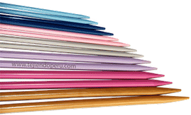

Las agujas para tejer vienen de diferentes tamaños en cuanto al grosor y largo. La decisión de qué número de agujas escoger depende del grosor de la lana o hilo con el que van a tejer y de la textura que quieren lograr. También pueden encontrar agujas cortas para tejer con pocos puntos como es en el caso de las chalinas o bufandas.

Aguja circular
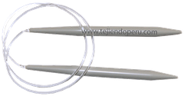
La aguja circular está compuesta por dos agujas unidas por una tanza o alambre de nylon. Se utiliza en tejidos circulares y vienen en diferentes grosores y largos. La decisión del número y largo de la aguja circular depende de lo que van a tejer.

El grosor lo deciden según el grosor de la lana o hilo que van a utilizar y el largo de la aguja por la cantidad de puntos que necesitarán para su proyecto.

Lanas o hilos para tejer
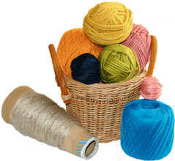

En el mercado hay una enorme cantidad de lanas e hilos para tejer. Estas varían en cuanto al material de que están hechas (fibras naturales como la lana de oveja, alpaca, algodón, etc., fibras artificiales o sintéticas y mezclas), al grosor, a la textura y a la decoración que tengan (algunas vienen con inclusiones de lentejuelas, etc.).

La elección de la lana o hilo para tejer depende del gusto personal y de la prenda que se va a tejer (si es para adultos, bebés, etc.).
En las etiquetas de las lanas o hilos hay datos muy importantes:
* Indican el tipo de material con el que está hecha la lana o hilo. Hay personas alergicas a uno u otro material por lo que hay que fijarse bien en esto.
* Indican la forma en que deberá ser lavada la prenda tejida con ese material.
* Indican el número de agujas que el fabricante recomienda para tejer con esa lana o hilo. Generalmente indican qué número de agujas utilizar, cuántos puntos montar e hileras tejer para lograr una muestra de 10cm. por 10cm. Yo les recomiendo que hagan una primera muestra con esas indicaciones y que vean bien la textura que logran.
Les dejamos este cuadro que muestra cómo leer los datos de las etiquetas de las lanas e hilos:

Agujas auxiliares
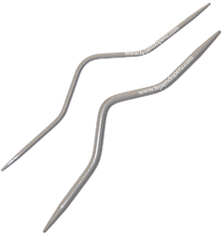
Estas agujas con un pico o curva en el centro son muy útiles para dejar puntos en suspenso momentáneamente. Son especiales para hacer las trenza u ochos. Vienen en varios grosores.
Ganchos o imperdibles
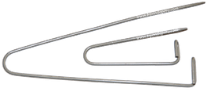
Estos ganchos o imperdibles se utilizan para dejar en suspenso o descanso algunos puntos mientras tejemos otras partes del tejido. La ventaja es que al poder cerrarlos los puntos guardados no se escapan. Vienen en diferentes tamaño.
Juego de agujas para tejido circular
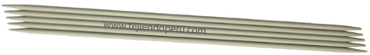
Estas agujas vienen en juegos de cinco agujas y tienen punta en ambos lados. Los juegos de agujas pueden ser de diferentes grosores y se utilizan para el tejido circular en prendas pequeñas como calcetines, guantes, etc.
Separadores de puntos
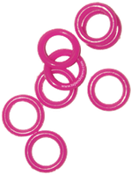
Estas argollitas plásticas son muy útiles para marcar algún punto durante el tejido. Por ejemplo, podemos marcar dónde iniciamos a hacer aumentos para que sea más fácil ver cuántos puntos vamos aumentando. Se utilizan mucho en el tejido con aguja circular pues podemos marcar el fin de una carrera y el inicio de siguiente. Vienen en muchos colores.
Nota: ¡Si no tienen las argollitas las pueden reemplazar con “argollitas” hechas con un trozo de lana anudado!
Imperdibles plásticos
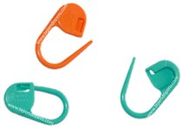
Estos imperdibles o ganchitos son pequeñitos (de unos 1.5 cm) y sirven para contar la hilera. Se enganchan en la hilera a partir de la cual tenemos que contar un número determinado de hileras más.
¡Tienen la ventaja de poder abrirse y cerrarse en forma segura!
Se pueden reemplazar con los imperdibles normales (acá encontramos unos dorados pequeñitos)
Cinta métrica
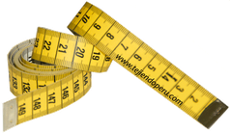
La cinta métrica es indispensable para los cálculos necesarios para tejer una prenda o cualquier otro proyecto.
Agujas para lana
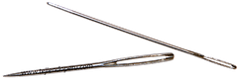
Estas agujas se utilizan para coser las prendas u otros proyectos. Personalmente prefiero las que son sin punta (punta roma) y que tengan el ojo grande para facilitar el ensartado de la lana o hilo.
Crochet
Un crochet nos puede ayudar a cerrar puntos en el tejido en dos agujas. También en útil para recuperar puntos que se soltaron y deslizaron durante el tejido.
Tijeras
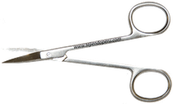

Muy necesaria para cortar la lana o hilo durante el tejido. De preferencia utilicen una pequeña para que puedan transportarla con facilidad junto con su tejido.
Picotera
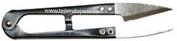
Una alternativa a las tijeras. Generalmente la utilizan las costureras para el acabado de su prenda, pero funciona muy bien para el tejido en dos agujas pues son pequeñas y fáciles de transportar.

Otras cosas que me son útiles a la hora de tejer con dos agujas:
- Una calculadora para hacer los cálculos respectivos.
- Un lápiz (o lapicero) y una libretita en donde anotar los detalles de mi tejido.
- Una canasta pequeña que coloco en el piso y donde pongo el ovillo de lana o hilo para ir jalando la hebra y así evitar que se ensucie.

Esperanza y Ana Celia

